玉财非税〔2019〕4号

玉溪市财政局 玉溪市发展和改革委员会
转发收取法律职业资格考试考务费文件的函

市司法局：
现将《云南省财政厅 云南省发展和改革委员会转发收取法律职业资格考试考务费文件的函》（云财非税〔2019〕4号）函发你局，请严格按照相关规定执行。

附件：云南省财政厅 云南省发展和改革委员会转发收取法律职业资格考试考务费文件的函

玉溪市财政局 玉溪市发展和改革委员会
2019年2月18日

附件
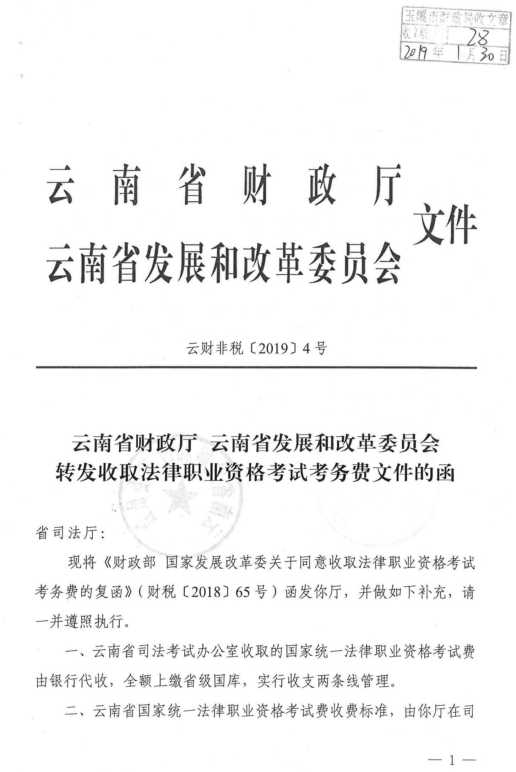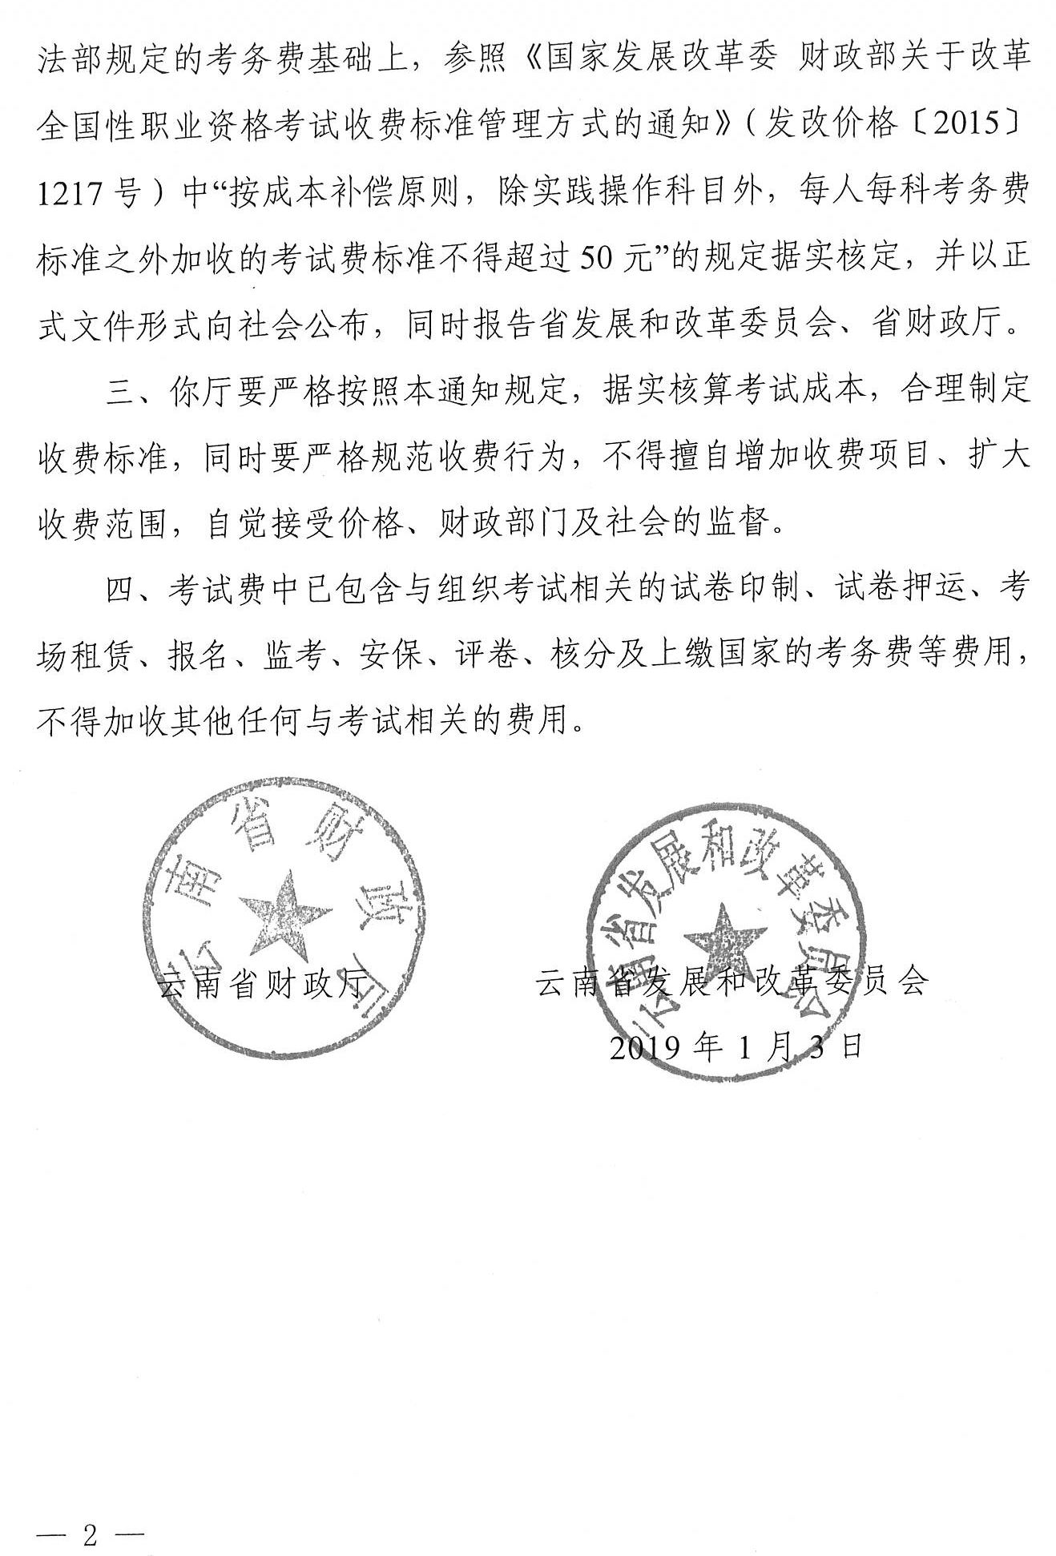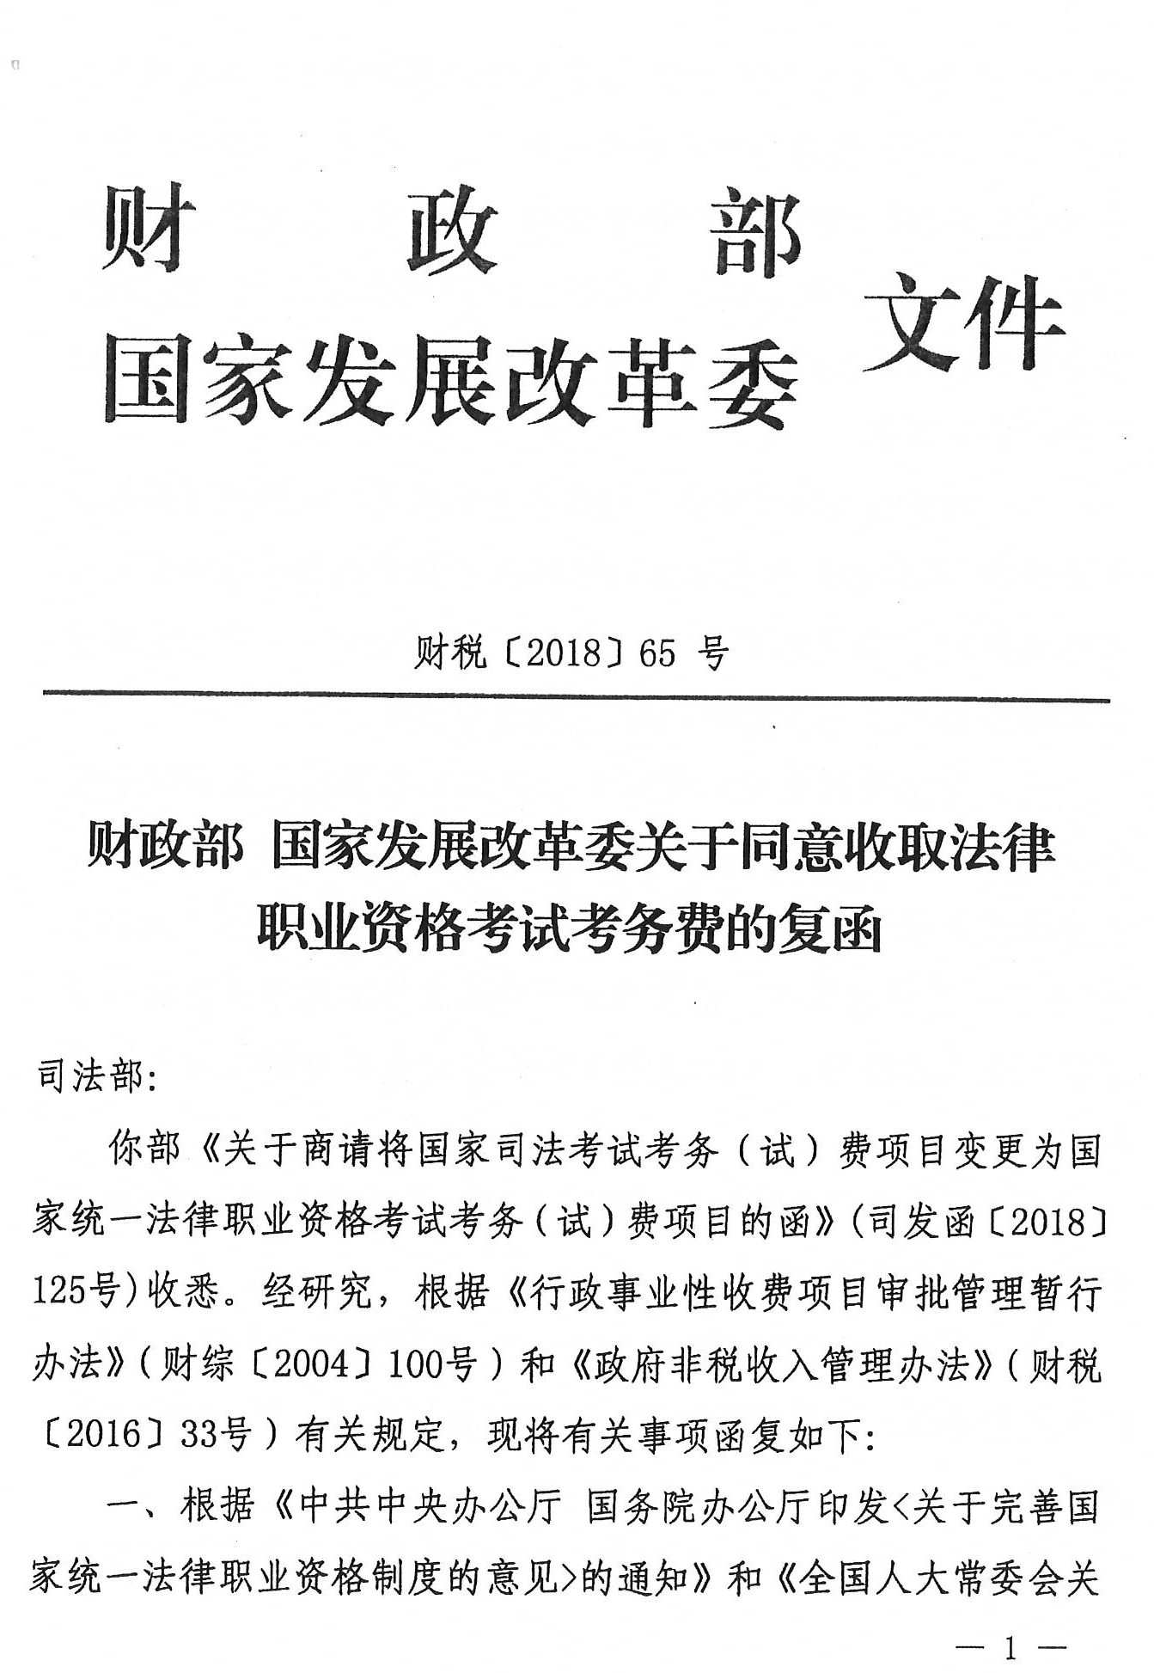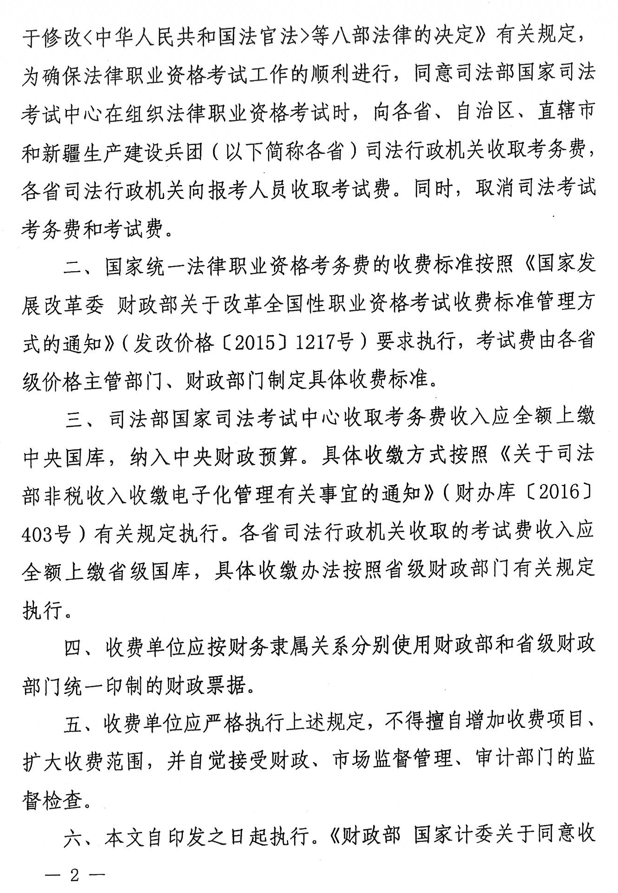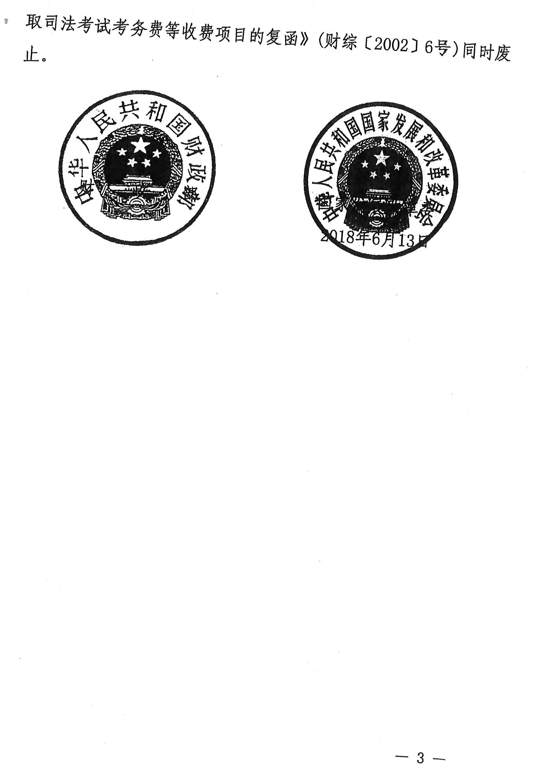

抄送：各县区财政局、发展和改革局。
玉溪市财政局办公室 2019年2月18日印发

